Биология 9 класс
16.04.2020
Тема: Взгляды, гипотезы и теории о происхождении жизни
- В тетради пишем число, тема урока, классная работа НЕ ПИШЕМ.
- В тетрадь переписываем все схемы, таблицы, определения, которые Вам встречаются в учебнике, §35 ( мне в личные сообщения по возможности прислать фотоотчет о проделанной работе).
- https://www.youtube.com/watch?v=VZVCYh3C6kg&feature=emb_logo
просматриваем видео-урок и с него тоже выписываем все схемы и определения.
4)Ниже представлен конспект, который вы читаете и учите (записать все взгляды, гипотезы и теории о происхождении жизни).

5) §35 прочитать и ответить на вопросы в конце параграфа устно.
Опорный конспект
Взгляды, гипотезы и теории о происхождении жизни
С древних времен люди пытались найти ответ на вопрос, как зародилась жизнь на Земле. Рассмотрим гипотезы появления жизни на Земле.
Креационизм. В разные времена у разных народов были свои представления о возникновении жизни. Свое отражение они нашли в священных книгах различных религий, которые объясняют возникновение жизни как акт Творца.
Гипотеза самопроизвольного зарождения жизни. С античных времен ученые не сомневались в возможности самопроизвольного зарождения жизни. Сторонником данной гипотезы был Аристотель, который предположил, что угри рождаются из «колбасок» ила, образующихся от трения взрослой особи о дно. ПАУЗА
В 1668 году итальянский ученый Франческо Реди доказал невозможность самозарождения мух в гниющем мясе, однако идея самозарождения жизни сохранилась до середины девятнадцатого века. И только в 1862 году французский ученый Луи Пастер окончательно опроверг гипотезу самозарождения жизни на основе принципа «всё живое – из живого».
Гипотеза панспермии. Доказанная невозможность самозарождения жизни породила новую проблему. Если для возникновения одного живого организма необходим другой живой организм, то откуда взялся первый живой организм? Сторонники гипотезы панспермии предполагают, что впервые жизнь возникла не на Земле, а была занесена каким-то образом на нашу планету. Но данная гипотеза лишь пытается объяснить появление жизни на Земле.
Гипотеза биохимической эволюции. В двадцатые годы двадцатого века русский ученый Александр Иванович Опарин и англичанин Джон Холдейн независимо друг от друга высказали гипотезу о возникновении жизни в процессе биохимической эволюции углеродны[ соединений, которая и легла в основу современных представлений.
Согласно работам Опарина, опубликованным в 1924 году, в первичной атмосфере планеты, под действием факторов окружающей среды могли образовываться органические соединения, которые накапливались в океане, образуя «первичный бульон».
В таких концентрированных растворах органических веществ могут образовываться сгустки, называемые коацерватными каплями или коацерватами. Белковые коацерваты рассматривались Опариным как пробионты – предшественники живого организма. Он предполагал, что на определенном этапе белковые пробионты включили в себя нуклеиновые кислоты, создав единые комплексы. Такое взаимодействие привело к возникновению таких свойств живого, как самовоспроизведение, сохранение и передача наследственной информации.
В 1929 году Джон Холдейн также выдвинул гипотезу абиогенного происхождения жизни, но согласно его взглядам первичной была не коацерватная система, а макромолекулярная система, способная к воспроизводству. Другими словами, Холдейн отдавал первенство не белкам, а нуклеиновым кислотам.
В 1953 году американский ученый Стэнли Миллер в созданной им установке смоделировал условия, предположительно существовавшие в первичной атмосфере Земли. В результате опытов были получены аминокислоты.
Однако гипотеза Опарина-Холдейна имеет и слабую сторону. В рамках данной гипотезы не удается ответить на вопрос: как произошел качественный скачок от неживого к живому? Ведь для саморепродукции нуклеиновых кислот необходимы ферментные белки, а для синтеза белков – нуклеиновые кислоты.
Подведем итог.
К основным гипотезам возникновения жизни на Земле можно отнести:
Креационизм – гипотеза, объясняющая сотворение жизни как акт Творца.
Гипотеза самопроизвольного зарождения жизни – гипотеза, утверждающая, что живые существа могут появиться из неживой материи. Сторонником данной гипотезы был Аристотель.
Гипотеза панспермии – гипотеза, утверждающая, что впервые жизнь возникла не на Земле, а была занесена каким-то образом на нашу планету.
Гипотеза биохимической эволюции – гипотеза, утверждающая, что возникновение жизни произошло в процессе биохимической эволюции углеродных соединений, которая легла в основу современных представлений.
Данную гипотезу разработали Александр Иванович Опарин и Джон Холдейн.
Этапы развития жизни на Земле согласно гипотезе Опарина-Холдейна
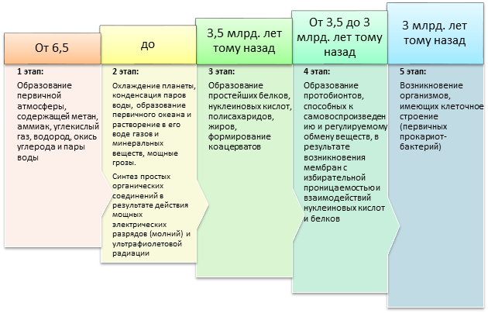
Рис. 7
Переход от протобионотов к настоящим клеточным организмам, случившийся около 3,5 млрд лет назад, ознаменовал начало биологической эволюции .

